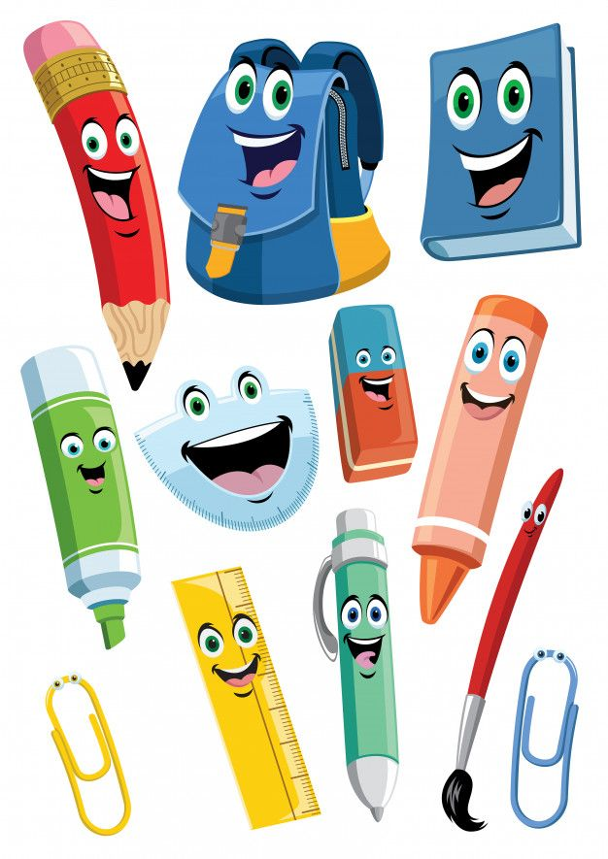**ΤΙ ΘΑ ΧΡΕΙΑΣΤΩ ΓΙΑ ΤΗΝ ΠΡΩΤΗ ΜΟΥ ΤΑΞΗ!**

**Τετράδια**

* **1 κόκκινο 50φ αντιγραφής**
* **1 κίτρινο 50φ ορθογραφίας**
* **1 πράσινο 50φ εργασιών Γλώσσας**
* **1 μπλε 50φ μαθηματικών**
* **1 μπλοκ ζωγραφικής**
* **2 φακέλους διαφανείς με κούμπωμα.**
* **Τετράδιο πρώτης γραφής -   
  Ο Γραφούλης και η Γραφούλα στην Πρώτη Τάξη (www.grafoulis.gr)**

**Κασετίνα και Υλικά**

* **Ξυλομπογιές και μαρκαδόρους**
* **2 χρώματα πλαστελίνη**
* **1 ψαλιδάκι για χαρτί**
* **1 κόλλα stick και 1 υγρή**
* **1 μπλοκ κανσόν Α4 σε διάφορα χρώματα**
* **2 γομολάστιχες, χαρακάκι (20 Cm αρκεί), 3-4 μολύβια καλά ξυσμένα (όχι μηχανικά , Β ή 2Β), ξύστρα με δοχείο**
* **1 πακέτο λευκές κόλλες Α4 (80γρ.)**
* **1 κουτί με ετικέτα για τα πράγματα μου και μια αλλαξιά ρούχα.**
* **1 φωτογραφία μου (μέγεθος ταυτότητας)**
* **Καλό θα ήταν να ντυθούν τα βιβλία με διάφανο πλαστικό και να μπουν ετικέτες με το όνομα του παιδιού.**
* **Στο σχολείο δε λειτουργεί κυλικείο, συνεπώς πρέπει να έχουμε καθημερινά μαζί μας κολατσιό και άφθονο νερό.**

**ΚΑΛΗ ΣΧΟΛΙΚΗ ΧΡΟΝΙΑ ΑΣΤΕΡΑΚΙΑ!**

**Η Δασκάλα της τάξης,**

**Μαμούγκα Ελένη**